Inverno 2018/19: 6 tendências da semana de moda de

Nova York
Patchwork, xadrez (aham, de novo!), muito animal print e casacos super oversized estão entre os hits da próxima estação - que a gente quer vestir agora
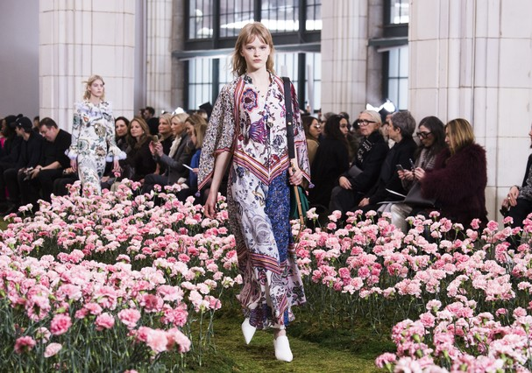No jardim da Tory Burch, o patchwork domina. Girlie na medida, hein? (Foto: Imaxtree)
Aberta a temporada de semanas de moda inverno 2018/19, mundo! E a primeira delas, a de Nova York, que termina nesta quinta-feira (15), já dá uma pista das tendências que a gente vai querer usar nos próximos meses. Bom, a bem da verdade, já adoraríamos vestir agora o patchwork esperto proposto por Tory Burch e Phillip Lim, o animal print variado que bombou nas passarelas (Victoria Beckham e Zadig & Voltairefizeram), os casacos suuuuperamplos à la Balenciaga em tempos de Demna Gvasalia... E ainda tem o mix de prints de um jeito novo, o xadrez revisitado (ele não sai de moda!), tricô com graça. Vale olhar e se inspirar a partir de agora. Valendo!
Patchwork
Lindo, leve, solto, funciona no inverno e no verão. Tory Burch trouxe a versão fresh, com uma mistura de tecidos florais em vestidos de seda soltos, meio chics, meio hippies. Já Phillip Lim usou a técnica misturando tons pastel de tricô. Girly e cool!
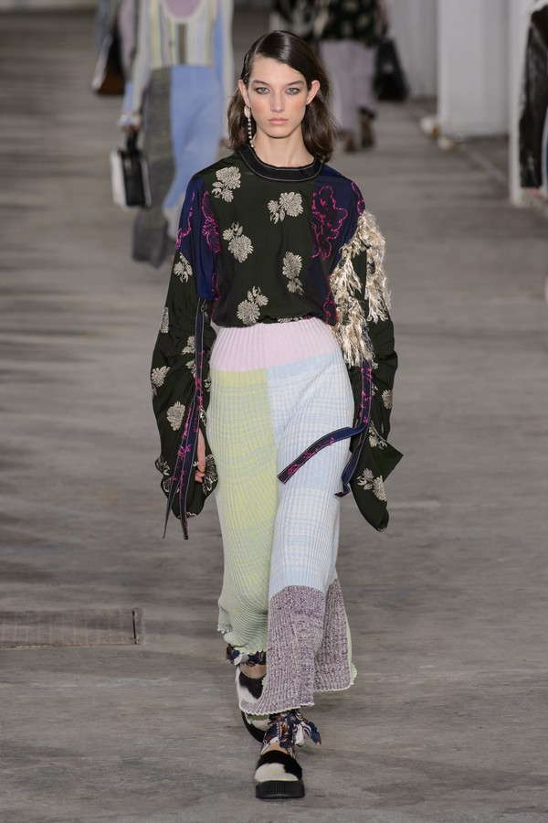3.1 Phillip Lim (Foto: Imaxtree)
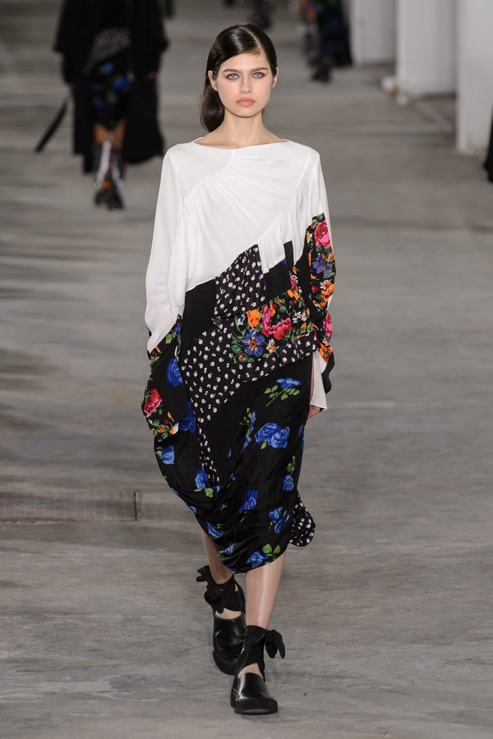3.1 Phillip Lim (Foto: Imaxtree)
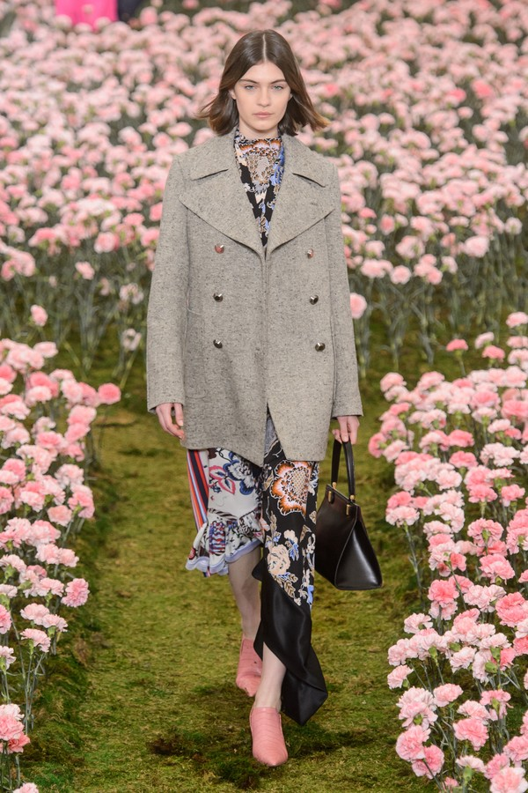Tory Burch (Foto: Imaxtree)
2. Animal print
Seu estilo é menos romântico e mais selvagem? Tem tendência pra você também! O animal print, que nunca sai de moda, aparece com força renovada. Yes! O truque de styling certeiro agora é combinar look e sapatos da mesma estampa, vide Michael Kors e Zadig & Voltaire.
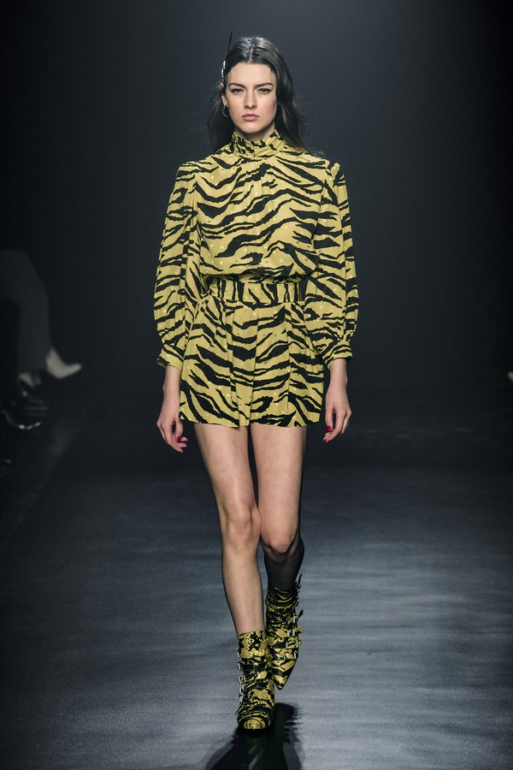Zadig & Voltaire (Foto: Imaxtree)
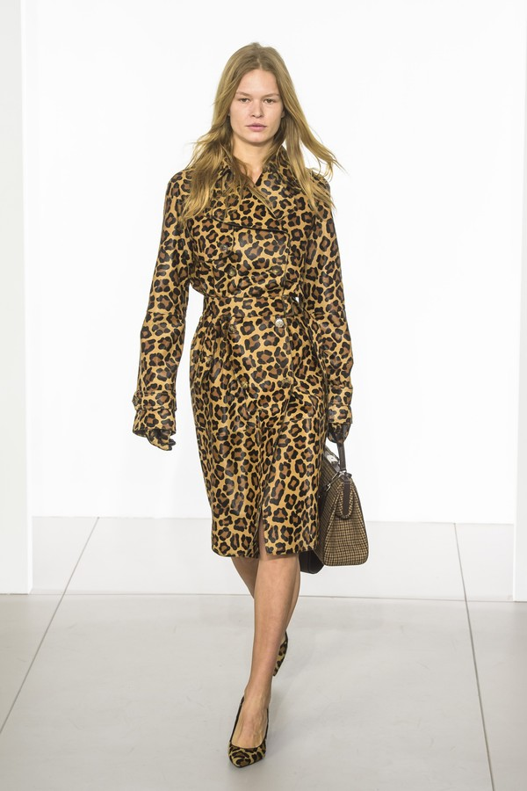Michael Kors (Foto: Imaxtree)
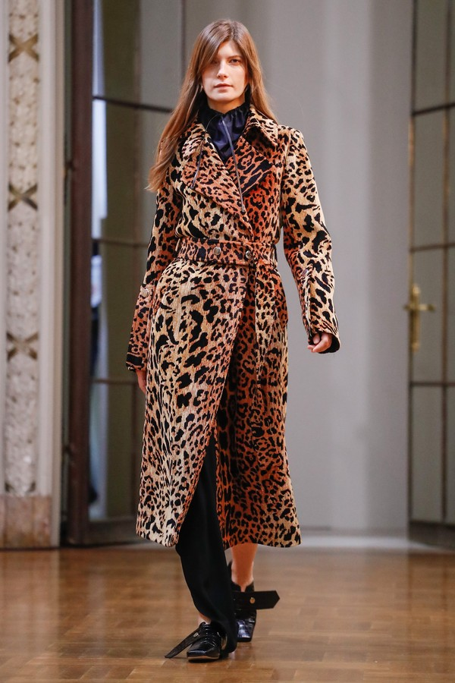Victoria Beckham (Foto: Imaxtree)
3. Mais xadrez!
E já que estamos falando de prints, adivinha quem não para de dar o ar da graça? O xadrez, claro! O de agora tem aquela cara de cobertor, sabe? Curtimos demais a proposta do terninho meio desconjuntado de Michael Kors. Vem na gente, inverno!
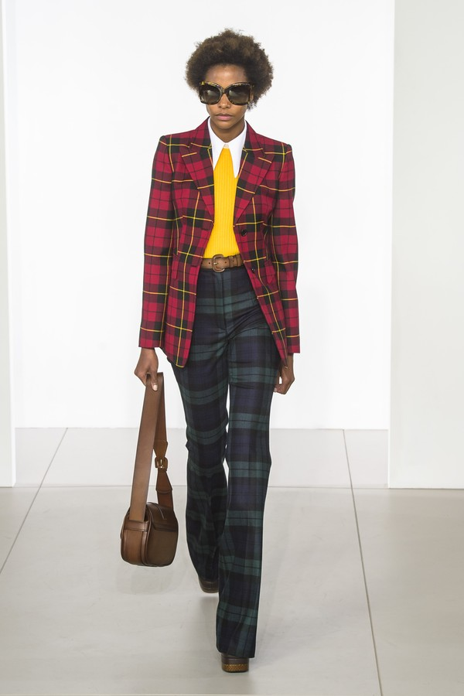Michael Kors (Foto: Imaxtree)
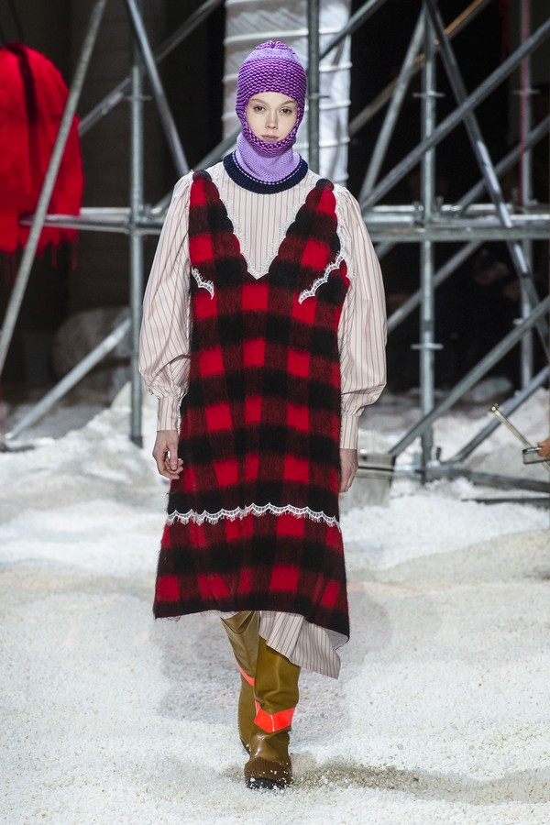Calvin Klein (Foto: Imaxtree)
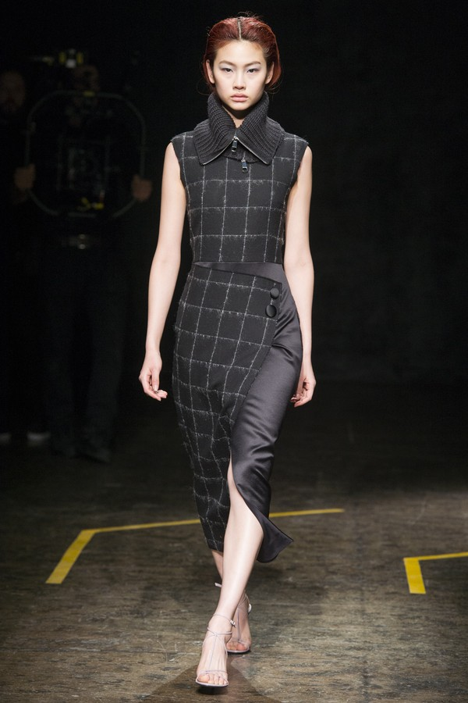Boss (Foto: Imaxtree)
4. Super duper oversized
Só assim, exagerando, para definir a trend que vem tomando conta das passarelas desde que o estilista Demna Gvasalia surgiu com sua Vetements e, depois, assumiu a Balenciaga. É que o estilo proposto por ele, dos casacos amplos e da alfaiataria idem, ganhou força até em marcas clássicas, como Oscar de La Renta.
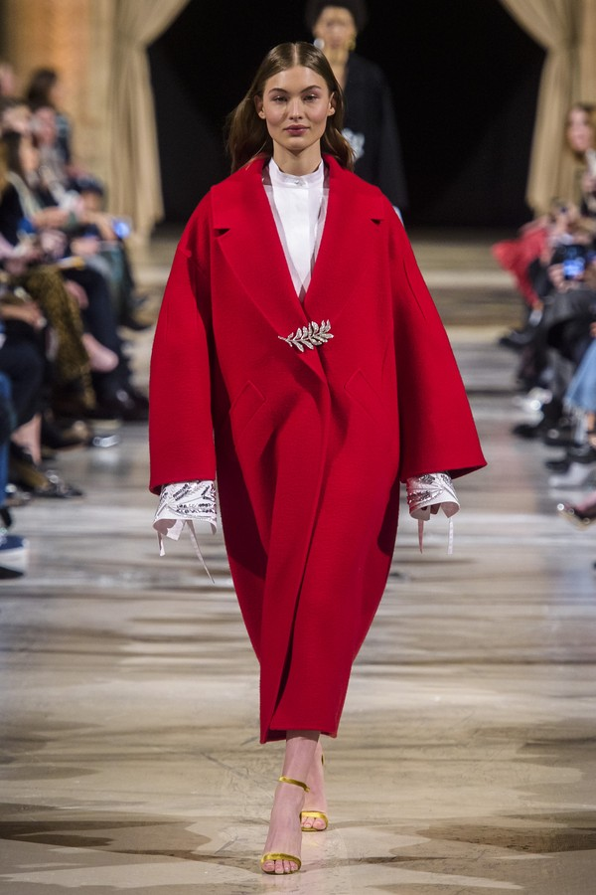Oscar de la Renta (Foto: Imaxtree)
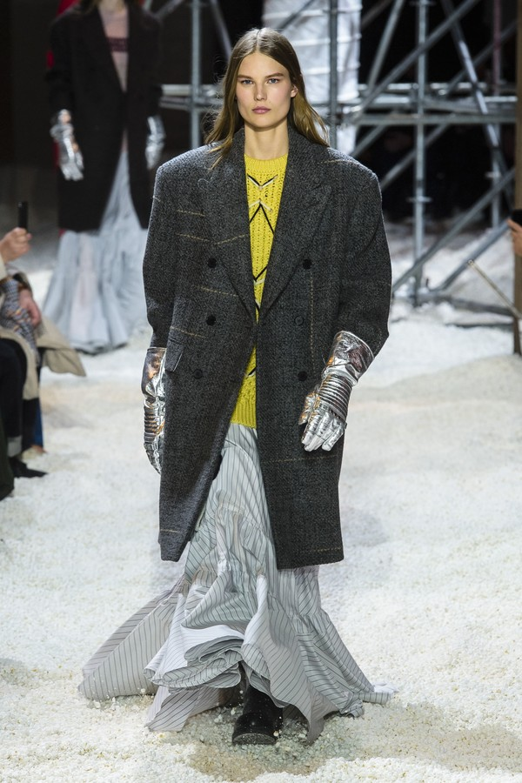Calvin Klein (Foto: Imaxtree)
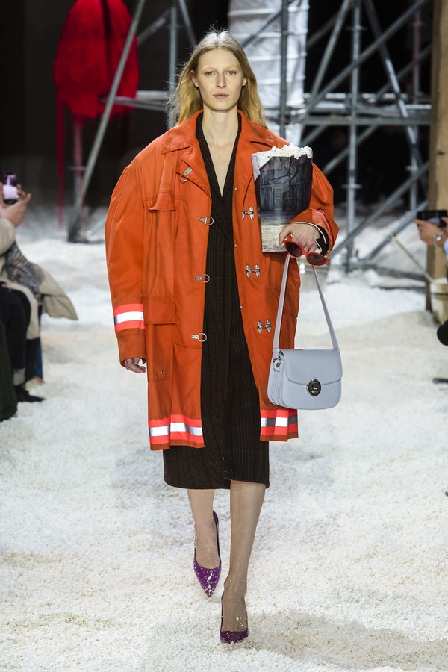Calvin Klein (Foto: Imaxtree)
5. Mistureba
Ok, pode não ser o nome mais bonito para definir uma tendência. Porém o styling de agora vai muito além do mix & match, propondo combinações superinusitadas (xadrez + floral + onça: por que não?).
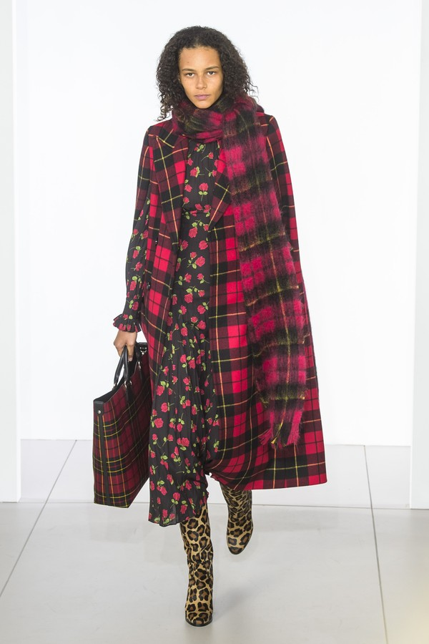Michael Kors (Foto: Imaxtree)
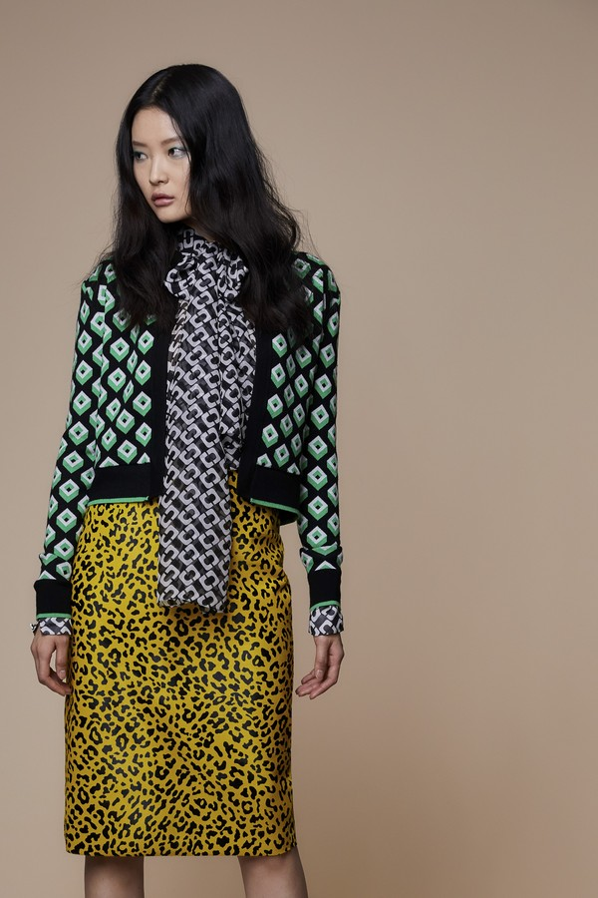DVF (Foto: Imaxtree)
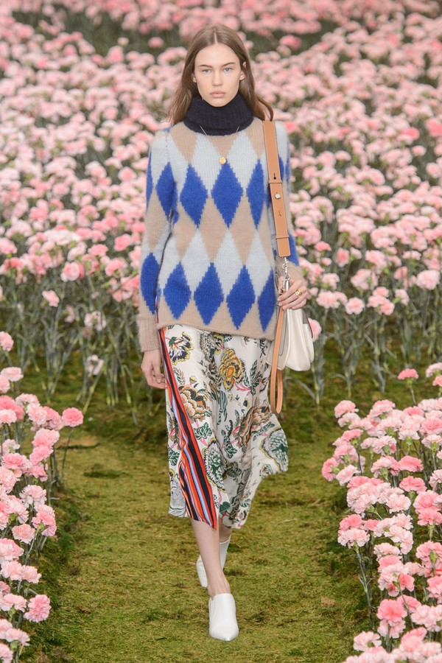Tory Burch (Foto: Imaxtree)
6. Tricô desenhado
Também amplo e cheio de graça, para sair da sobriedade no inverno. Afinal, moda também é diversão, certo? Certíssimo.
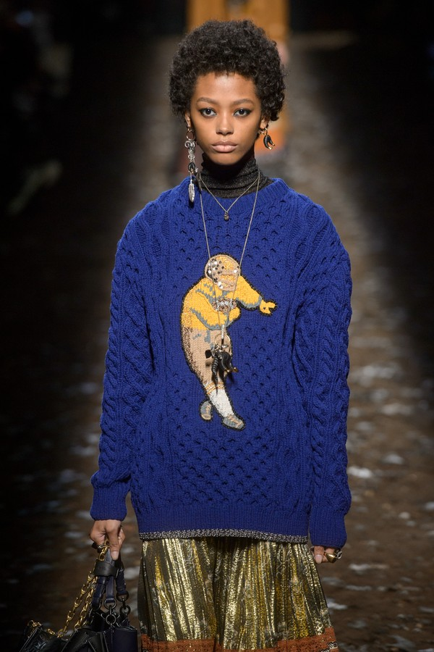Coach (Foto: Imaxtree)
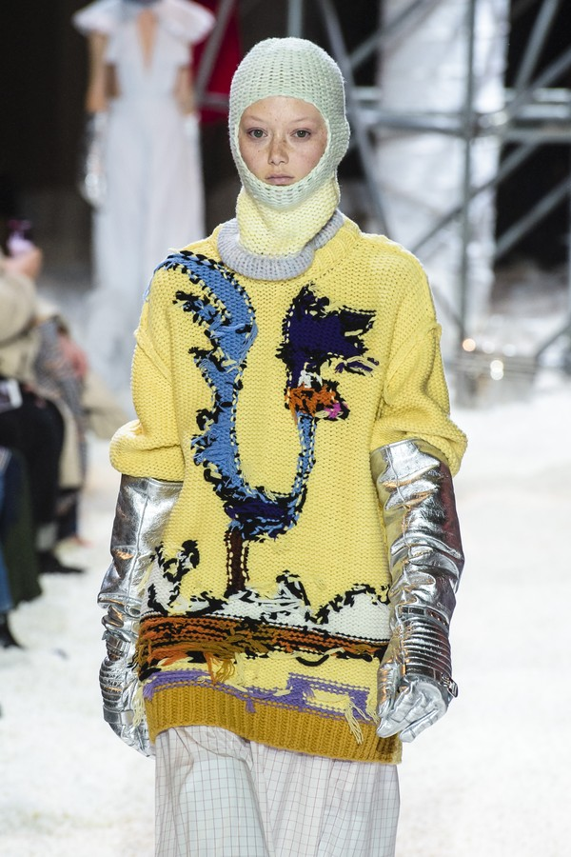Calvin Klein (Foto: Imaxtree)

